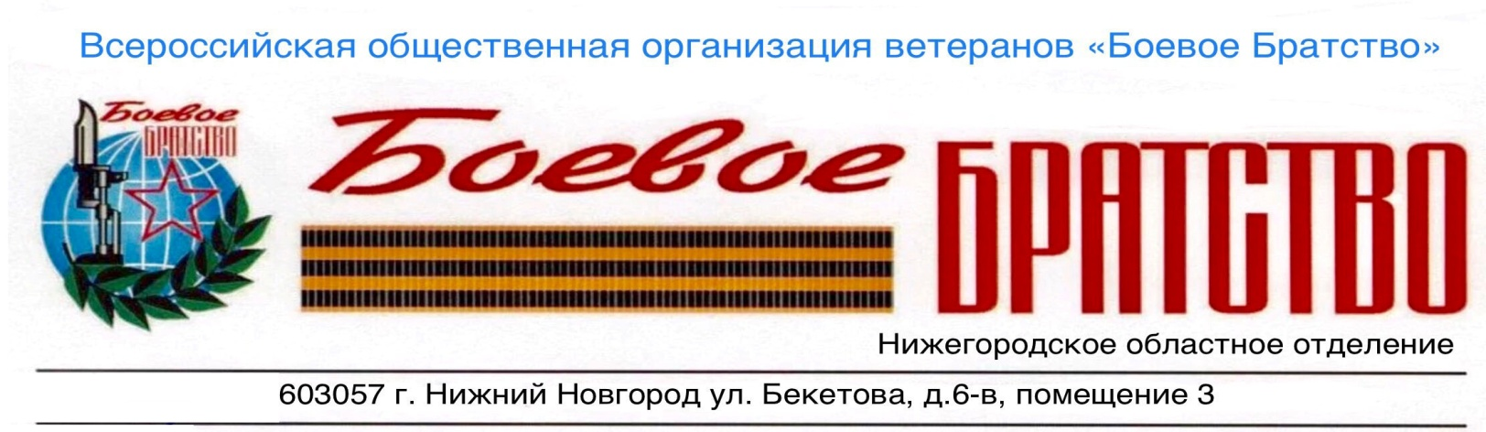
Губернатору Волгоградской области
Бочарову Андрею Ивановичу
Исх: № «17» 10 декабря 2020г. Письмо
Уважаемый Андрей Иванович,
Волгоградская область внесла огромный вклад в дело общей Победы в Великой Отечественной войне. Трудовой подвиг тружеников тыла достоин памяти.
Просим Вас поддержать всероссийский информационно-патриотический проект «Мост памяти -города трудовой доблести» проводимый совместно с Всероссийским порталом «Молодой специалист». Проект направлен на формирование позитивного исторического облика России как экономически значимого государства с огромным энергетическим, промышленным и интеллектуальном потенциалом.
Проект «Мост памяти» поможет молодым людям сформировать позитивный образ экономической и промышленной мощи современной России.
Будущие нашей страны тесно связано с ее историей. Мы обязаны помнить трудные годы Великой Отечественной войны, подвиг боевого и трудового народа, образ труженика тыла. Мы должны доводить до современников правдивую информацию технической мощи промышленности военного и послевоенного времени, перспективы развития экономики России и ее потенциала, формировать новое патриотическое поколение молодёжи и предотвращать утечку трудовых кадров за рубеж.
* Информационно-патриотическая часть Проекта «Мост памяти» обеспечит стойкий образ Советского-Российского Народа как освободителя и победителя над фашистским режимом в годы Великой Отечественной войны, стойко сформирует историческую память и предотвратит искажение исторических фактов о Великой Отечественной войне.
* Историко-географическая часть Проекта «Мост памяти» поможет реализовать программу внутреннего туризма в городах Трудовой доблести, направит на изучение их с точки зрения развития там современного высокотехнологического производства, науки и техники, искусства и сельского хозяйства.
Нас поддерживают крупнейшие информационные Интернет-ресурсы России, крупнейшие СМИ, Всероссийский портал «Молодой специалист», Патриотические Общественные организации и объединения.
Просим Вас оказать посильную помощь государственно значимому проекту и разместить информацию на электронных ресурсах.
Официальная ссылка на проект «Мост памяти»: https://msrabota.ru/contests/4
Руководитель организации Всероссийская общественная организация Нижегородское региональное отделение Ветеранов «Боевое братство».
Говорухин С. М. 